PROVA DI SCIENZE

- QUANDO FAI IL BAGNO, LA TUA SPUGNA DIVENTA PIU’

PESANTE PERCHE’:

A. E’ BAGNATA

B. E’ SPORCA

C. E’ MORBIDA

2. LA CARAMELLA E’:

A. DOLCE

B. ASPRA

C. SALATA

3. OSSERVA I SEGUENTI DISEGNI

CHI E’ UN ESSERE VIVENTE?

A. LA MONTAGNA

B. L’ALBERO

C. LA TELEVISIONE

4. UNA PIANTA PER VIVERE HA BISOGNO DI:

A. ARIA – LUCE - ACQUA

B. SOLE – VENTO - ACQUA

C. LUCE – SOLE - ACQUA

5. SULLA SABBIA CI SONO LE IMPRONTE DI UN

BAMBINO E.....

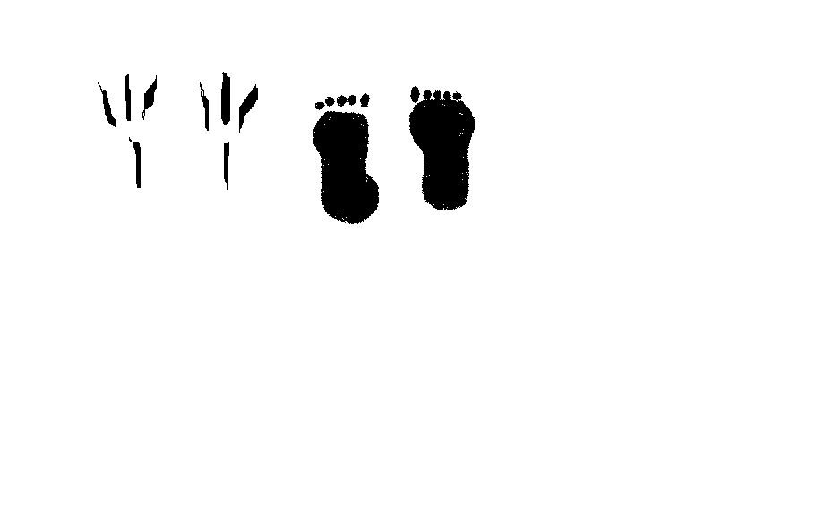
A. DEL SUO CANE.

B. DI UN UCCELLO.

C. DELLA MAMMA.

- ALICE HA COMMESO ALCUNI ERRORI MENTRE DISEGNAVA UN BOSCO.

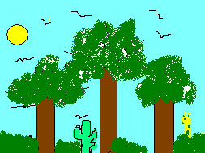

A. LE FOGLIE – GLI UCCELLINI

B. IL SOLE - I CESPUGLI

C. IL CACTUS - LA GIRAFFA

7. SERGIO DOPO LE VACANZE PORTA A SCUOLA
ALCUNI OGGETTI RACCOLTI DURANTE
L’ESTATE.

DOVE HA TRASCORSO LE VACANZE?

A. IN CAMPAGNA.

B. AL MARE

- IN MONTAGNA.

8. OSSERVA QUESTO ALBERO.

IN QUALE STAGIONE SIAMO?

- AUTUNNO

- INVERNO

- PRIMAVERA

- ESTATE

